SFG1889 V2 REV
PLAN DE INCLUSION SOCIAL PARA RECICLADORES - TUMACO
AGUA Y SANEAMIENTO BASICO EN EL PACIFICO SUR: TUMACO Y GUAPI

Octubre de 2016

Tabla de contenido
1 ANTECEDENTES. 3
2 PROGRAMAS DEL PLAN DE INCLUSION SOCIAL 5
2.1 CONOCIENDO REALIDADES 5
Objetivo: 5
POBLACIÓN OBJETIVO: 5
METODOLOGÍA 5
ACTIVIDADES 6
2.2 VINCULACIÓN AL SISTEMA EDUCATIVO Y ACOMPAÑAMIENTO A NIÑOS Y NIÑAS EN EDAD ESCOLAR. 7
OBJETIVO 7
METODOLOGÍA 7
ACTIVIDADES 7
2.3 CONSTRUYENDO HORIZONTES PARA LA POBLACIÓN JOVEN. 8
OBJETIVO 8
METODOLOGÍA 8
ACTIVIDADES 8
2.4 RECONVENCIÓN ECONOMICA. 8
OBJETIVO 8
METODOLOGÍA 8
ACTIVIDADES 9
2.5 SALUD UN DERECHO DE TODOS Y TODAS 9
OBJETIVO 9
METODOLOGÍA 9
ACCIONES 10
2.6 CARACTERIZACIÓN DE BASURAS EN TUMACO 10
OBJETIVO 10
METODOLOGÍA 10
ACTIVIDADES 10

ANTECEDENTES.
El tratamiento de las basuras en el municipio no es óptimo, aunque ha venido mejorando en los últimos años. Sin embargo, se ha venido notando un deterioro de la gestión de los residuos sólidos por falta de capacidad del relleno.
En la actualidad el espacio físico del relleno “Bucchelli” ha terminado su vida útil, no tiene más capacidad de almacenamiento, su última celda deberá ser cerrada en los próximos años. Contiguo al relleno hay una bodega en la cual se evidencian vestigios de acciones de recuperación hace algunos años.
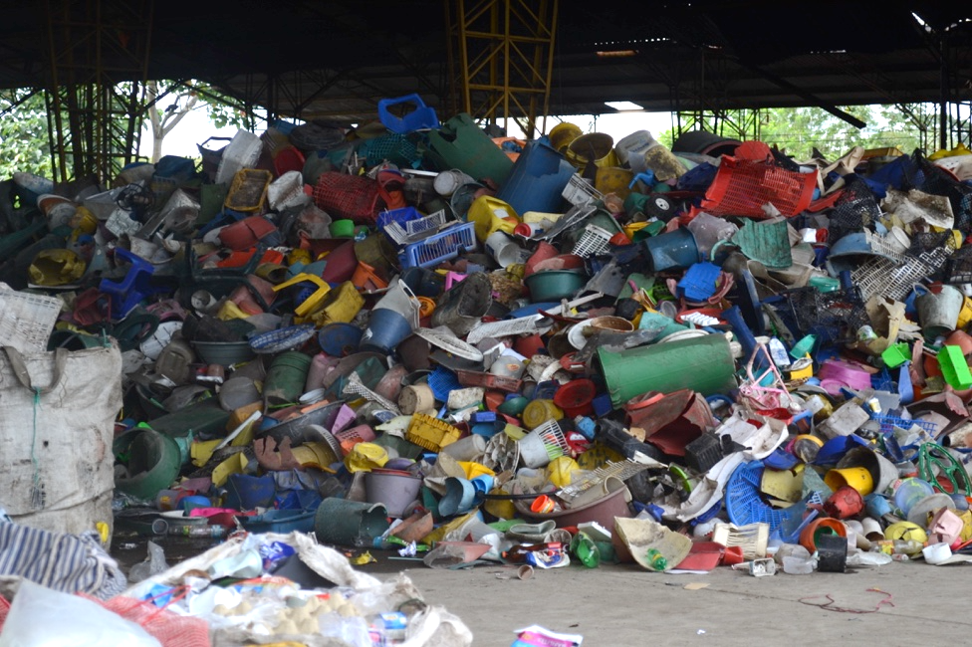
Reciclaje de artículos plásticos en bodega adjunta al relleno
El relleno es un lugar de llegada de pobladores en extrema pobreza, muchos de ellos habitantes de calle que buscan en las basuras elementos que puedan servir para su subsistencia o para la venta, en el presente es un lugar de conflictos violentos por la disputa y apropiación de elementos diversos provenientes de las basuras (funcionario de la Administración Municipal, entrevista septiembre 2015).
Respecto a esta población estacionaria en el relleno no se encuentra identificación o caracterización en la Alcaldía ni en la actual empresa encargada del servicio: Aquaseo. Tampoco se encontró información sobre programas o proyectos en torno a procesos organizativos con estas personas que estén operando en la actualidad.
La empresa Sol de Oro compra y comercializa la materia de reciclaje; su sede no se encuentra en la zona del relleno y tampoco tiene programas de apoyo o control con la población estacionaria en el relleno.
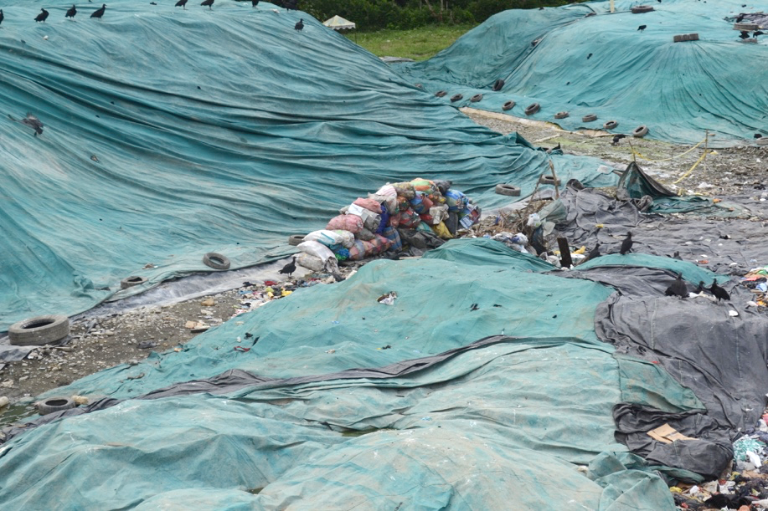
Bolsas de reciclaje al lado de celdas
Teniendo en cuenta que la normatividad presente no permite la actividad del reciclaje al interior de los rellenos sanitarios, esta población solo podrá continuar trabajando en el nuevo relleno sanitario, si se organizan y capacitan para realizar una actividad acorde a las normas de seguridad y en articulación con el operador. Por tanto los programas de inclusión social orientados hacia recicladores, deben enmarcarse en la generación de posibilidades para la reconversión laboral y el mejoramiento de las condiciones para aquellos que se considere pueda desarrollar una actividad con algún mínimo de rentabilidad, en un lugar aledaño al nuevo relleno sanitario.

CONTEXTO GENERAL.

Según la información obtenida de las autoridades municipales, se estima la presencia de aproximadamente 30 recicladores identificados por el Municipio de Tumaco. Esta población que en años anteriores fue superior, tuvo el apoyo de anteriores administraciones, quienes les entregaron un techo (cubierta) para la acumulación y selección de materiales, además de algunas máquinas para compactación y otras actividades relacionadas. Sin embargo, al parecer, los materiales con posibilidades de rehúso son pocos y la comercialización no es una buena fuente de recursos.
En general, las actividades de recolección, selección, acopio y comercialización en áreas cercanas o sobre el relleno se efectúan de manera no técnica, sin procedimientos adecuados, sin ninguna norma de seguridad y tampoco cuentan con artículos de protección como botas, guantes, ente otros. Adicionalmente, ni los recicladores ni sus familias hacen parte del sistema de seguridad social y no se tiene información alguna sobre el grado de escolaridad de adultos, jóvenes y niños, ni de otros indicadores que permitan caracterizar los núcleos familiares.
Es importante anotar que la actividad de reciclaje no es continua ni todos los recicladores se encuentran en el relleno el mismo día. Se trata en general de una actividad complementaria, pues al parecer, solo se labora en ella algunos días de la semana (dos o tres) constituyéndose en una actividad complementaria a la economía familiar.
Sin embargo, el real número de recicladores, la caracterización de la actividad y de los núcleos familiares, es una actividad que se desarrollara como primera etapa de implementación del presente plan de inclusión social, y el resultado permitirá determinar la población objetivo para cada uno de los programas propuestos, además de validad los alcances y contenidos de los mismos.

Salvaguardas del BM
El presente plan constituye una buena práctica, pero no está relacionado con la activación de ninguna de las políticas operacionales del BM.

arreglos institucionales
El presente plan de inclusión social, es una estrategia que plantea la incorporación de los recicladores que puedan acercarse al nuevo relleno sanitario, pero que también podrá servir para que la UEP lo ejecute con el personal que actualmente recicla en el relleno “Buchelli”. Los participantes y beneficiarios directos, serán los recicladores que se acerquen al nuevo relleno, además de los que el Municipio identifique en el actual relleno, además de sus núcleos familiares, también identificados dentro de la implementación del plan.
La actividad de control de las actividades de recuperación al interior del relleno recae en la administración municipal, como también la responsabilidad para que estos ciudadanos sean incluidos en actividades más formales y con mejores perspectivas para ellos y sus familias, especialmente los niños y niñas. Por lo tanto, se espera que los recursos necesarios para la ejecución sean aportados por la alcaldía de Tumaco, toda vez de que se trata de una inclusión en programas que no todos son específicos para esta población, sino genéricos para todos los ciudadanos y solo se requerirá su incorporación, con un adecuado acompañamiento, dado su carácter de vulnerables.
Por otra parte, el proyecto apoyara esta gestión contratando una ONG con experiencia en este tema, para que desarrolle los estudios de identificación de población recicladora y su caracterizacion, específicamente planteado en el programa denominado “conociendo realidades” que permitirá conocer desde la fuente información cuantitativa y cualitativa sobre la actividad del reciclaje y sobre los recicladores y sus familias.
Por otra parte, también se espera que esta ONG seleccionada se encargue de la actividad de empalme en el nuevo relleno de la población recicladora censada. Cabe anotar que este empalme significara también procesos de formación y capacitación, gestión institucional con la alcaldía y especialmente asesoramiento en la construcción del nuevo relleno para que la actividad se dé de manera segura y tenga posibilidades de formalizarse.

oportunidad, seguimiento y monitoreo
Una vez terminado el programa “conociendo realidades”, se tendrá la población objetivo para cada programa y cada uno podrá desarrollarse en articulación con la administración municipal y la participación de los beneficiarios. La implementación deberá estar concluida ANTES de que se inicia las actividades en el nuevo relleno sanitario y sea cerrado el actual. Deberá garantizarse que los recicladores has elegido libremente los programas que más les conviene, han desarrollado las actividades y se encuentran preparados para trabajar en el nuevo relleno o para adelantar actividades alternas, según sea el caso.
Durante la implementación, un mecanismos de solución de quejas y reclamos y un sistema de seguimiento y monitoreo deberán establecerse por parre del equipo ejecutor (ONG, UNGRD y Alcaldía), permitiendo la solución de problemas de manera ágil, eficiente y minimizando impactos.

PROGRAMAS del pLAN DE INCLUSION SOCIAL

CONOCIENDO REALIDADES

Objetivodel
Identificar y caracterizar a las personas y familias vinculadas a la actividad del reciclaje en el relleno sanitario, también a sus formas organizativas, liderazgos, dinámicas y prácticas económicas y culturales referidas a su actividad de recuperación de materiales.

POBLACIÓN OBJETIVO:
Todas las personas – mujeres, hombres, niños, niñas, jóvenes que recuperan materiales de manera permanente en el relleno.

METODOLOGÍA
Esta identificación y caracterización se realizara a través del instrumento censo, aunque se diseñará previamente su formato con todos los ítems, este no será aplicado directamente a las personas, se utilizara una entrevista estructurada que contenga los ítems del formato. Una vez realizada la entrevista se consignaran las respuestas en el formato para su sistematización. Esta estrategia permite un mejor acercamiento a las personas, quienes posiblemente por sus dinámicas de vida tengan muchas prevenciones con la institucionalidad; genera un clima de mayor confianza posibilitándose un dialogo más fluido y respetuoso.
Es importante presentar a las personas que serán entrevistadas una argumentación clara y veraz sobre el objetivo del censo y el uso de la información.
La aplicación del censo a través de las entrevistas semiestructuradas debe realizarse durante por los menos una semana pues esto permite un trabajo de campo que involucra observación sistemática sobre las diferentes dinámicas y las lógicas de las interacciones entre las personas en el relleno.
Previo al diseño del formato y la entrevista semiestructurada, se recomienda tener diálogos con funcionarios de la Alcaldía y de Aquaseo para conocer su perspectiva sobre los recicladores en el relleno sanitario.

ACTIVIDADES

- Entrevistas con funcionarios de la Alcaldía y de la empresa Aquaseo.
- Reconocimiento en campo de la actividad del reciclaje.
- Diseño del formato y de la entrevista semiestructurada concordante con los ítems propuestos en el formato censo.
- Realización de las entrevistas
- Vaciado de la información recolectada en el formato censo y sistematización de la misma.
- Elaboración del documento Diagnostico.
Los ítems contenidos en el formato deben estructurarse de tal manera que permitan:
Identificación y caracterización de personas y /o familias recicladoras. Para el caso de las familias: información sobre estructura familiar (nuclear, extensa, monoparental femenina o masculina, ensambladas etc.); edades, sexo, nivel educativo alcanzado, nivel educativo actual en curso, tipo de afiliación a salud. Es muy importante una caracterización de la población infantil y joven hasta los 18 años en la cual se incluya datos sobre población en edad escolar desescolarizada, causas de la misma – aquí es muy importante identificar la situación de trabajo infantil- y expectativas de sobre estudio. Para la población joven: expectativas de estudio y laborales; para los adultos recicladores: experiencias laboral previa o alternativa y habilidades e intereses laborales fuera del reciclaje.
De igual manera se beben Identificar personas en condición de discapacidad, alcoholismo y/o drogadicción.
En cuanto a la actividad del reciclaje: tipo y características del material recuperado, forma de almacenamiento y comercialización, rutinas de trabajo y horarios de jornada laboral.

VINCULACIÓN AL SISTEMA EDUCATIVO Y ACOMPAÑAMIENTO A NIÑOS Y NIÑAS EN EDAD ESCOLAR.

OBJETIVO
Generar condiciones para la vinculación y permanencia al sistema educativo de la población infantil y joven escolarizada y desescolarizada.

METODOLOGÍA
Este es un programa cuyo éxito depende, por un lado, de las sinergias y alianzas entre la Secretaría de Educación y Ong´s y por otro de un trabajo de sensibilización y concientización de los padres y madres de familia o de quien haga las veces de estos sobre la importancia de la educación como un derecho fundamental y su responsabilidad como garantes de este derecho.

ACTIVIDADES
Diálogos con la Secretaria de Educación y Ong´s que trabajen el tema, a través de reuniones en las cuales: a) se presente el objetivo del programa y el diagnóstico sobre la situación de población infantil y joven en edad escolar, incluyendo las causas de ausentismo, deserción y no vinculación al sistema educativo; b) se exploren alternativas de solución y se concerten compromisos de acuerdo a las competencias de las instituciones.
En la identificación de no vinculación al sistema es posible encontrar causas referidas a falta de documentación como registros civiles, tarjetas de identidad, para estos casos es necesario establecer alianzas con la Registraduría para gestionar la correspondiente documentación
Realización de talleres con padres y madres de familia o quien haga las veces de estos para sensibilizarlos y concientizarlos sobre su responsabilidad como garantes de los derechos de los niños/as y de manera particular el de la educación.
Conjuntamente con las Ong´s expertas en el tema realizar la planeación y ejecución de un acompañamiento de apoyo psicológico y económico tanto a los padres madres como a los niños/as, jóvenes para trabajar de manera preventiva y /o remedial sobre las causas de deserción escolar.
Diseño y aplicación de un instrumento que permita el seguimiento y evaluación del cumplimiento de los objetivos del programa.

CONSTRUYENDO HORIZONTES PARA LA POBLACIÓN JOVEN.

OBJETIVO
Generar vínculos con el sector privado, el Sena y Ong´s con el fin de lograr compromisos en torno al apoyo de patrocinio para estudios técnicos dirigidos a la población joven identificada en el censo.

METODOLOGÍA
Diálogos con el sector privado, Sena y Ong´s que trabajen el tema, a través de reuniones en las cuales: a) se presente el objetivo del programa y el diagnóstico sobre la situación de población joven; b) se exploren alternativas de solución y se concerten compromisos de acuerdo a las competencias de las instituciones.
Paralelo a este trabajo de construcción de alianzas se debe abordar un proceso de sensibilización y motivación a los jóvenes identificados como posibles candidatos.

ACTIVIDADES

- Reuniones de presentación del programa y diagnóstico, concertación y alianza con sector privado Sena y Ong´s para el logro de oportunidades de capacitación de los jóvenes.
- Diseño e implementación de talleres de sensibilización y motivación sobre la capacitación.
- Diseño y aplicación de un instrumento que permita el seguimiento y evaluación del cumplimiento de los objetivos del programa.

RECONVENCIÓN ECONOMICA.

OBJETIVO
Identificar personas con interés de cambiar su fuente de ingresos referida al reciclaje ya sea por la potencialidad de otras habilidades o emprendimiento de nuevos aprendizajes para desempeñar otro oficio.

METODOLOGÍA
A partir de la identificación de habilidades y experiencias previas se construirá un abanico de posibilidades de capacitación enfocada a la reconvención económica acorde a los intereses de las personas.
El proceso de capacitación ofrecido por el Sena deberá contener un primer módulo específico orientado a la sensibilización y formación en habilidades y competencias para el emprendimiento y empresarismo.

ACTIVIDADES

- Construcción de alianza con el Sena.
- Identificación de los posibles candidatos
- Sensibilización, a través de talleres, a los candidatos sobre los beneficios de pertenencia al programa.
- Preparación de los currículos del contenido de la capacitación ajustado a las necesidades de las personas candidatas.
Diseño y aplicación de un instrumento que permita el seguimiento y evaluación del cumplimiento de los objetivos del programa.

SALUD UN DERECHO DE TODOS Y TODAS

OBJETIVO
Vincular al sistema de salud subsidiada SISBEN a las personas que no cuentan con la afiliación.

METODOLOGÍA
El enfoque de este programa plantea la salud como un derecho fundamental, por tanto es prioritario que una vez se identifiquen personas en situación de vulneración de este derecho, se reconozcan las causas y se aborden las acciones necesarias para garantizar el goce de este derecho.
Lo anterior requiere hacer alianzas con la Secretaría de Salud para gestionar la pronta vinculación al SISBEN.
En la identificación de causa de no vinculación al sistema de salud es posible encontrar las referidas a falta de documentación como registros civiles, tarjetas de identidad, para estos casos es necesario establecer alianzas con la Registraduría para obtener la correspondiente documentación.
Es fundamental tener en cuenta a los grupos más vulnerables cono las mujeres, los niños/as, las personas adultas mayores, la personas en condición de discapacidad, alcoholismo y /o drogadicción, con el fin de que puedan acceder a los programas especiales existentes para la especificidad de sus problemáticas.

ACCIONES

- Realizar alianzas con la Secretaría de Salud y la Registraduría para gestionar la inclusión de la población identificada en el SISBEN.
- Diseñar y ejecutar un taller dirigido a la población identificada para capacitarlos en torno a la exigibilidad de sus derechos fundamentales y sobre todo el de la salud.
En este proceso de formación merecen atención especial los temas relacionados con las ofertas de los programas de salud de manera particular los existentes para los grupos poblacionales más vulnerables, por ejemplo todo lo relacionado con salud sexual y reproductiva, derechos sexuales y reproductivos, detección y atención a la violencia intrafamiliar, maternidad segura, programas de prevención y atención a la drogadicción y alcoholismo.
- Diseño y aplicación de un instrumento que permita el seguimiento y evaluación del cumplimiento de los objetivos del programa.

CARACTERIZACIÓN DE BASURAS EN TUMACO

OBJETIVO
Caracterizar la producción de basuras en el municipio

METODOLOGÍA
Este programa debe desarrollarse en asocio de la Alcaldía y la empresa Aquaseo.

ACTIVIDADES

- Identificación del tipo y características del material reciclable.
- Recuperación de lecciones aprendidas de procesos anteriores o en desarrollo.
- Identificación de las características estructurales de la bodega propuesta en el nuevo relleno sanitario, así como los equipos y maquinarias de acuerdo a las necesidades requeridas.
- Elaboración de balance entre necesidades y oportunidades de la actividad del reciclaje.
- Identificación de la cadena de comercialización
- Identificación de los futuros recicladores con los operadores del relleno sanitario, la Alcaldía y Ong´s que trabajan el tema ambiental.

DECRETO 838 DE 2005 de marzo 23, por el cual se modifica el Decreto 1713 de 2002 sobre disposición final de residuos sólidos y se dictan otras disposiciones. Artículo 24. Restricción a la recuperación en rellenos sanitarios. Se prohíbe el desarrollo de las actividades de recicladores en el frente de trabajo de los rellenos sanitarios.

